Лабораторная работа №4

Архитектура компьютера и операционные системы

Бабенко Константин, НКАбд-01-23

Содержание

1 Цель работы 1

2 Выполнение лабораторной работы 1

2.1 Домашняя работа **Ошибка! Закладка не определена.**

3 Выводы 2

# Цель работы

Цель данной лабораторной работы -- приобретение практических навыков взаимодействия пользователя с системой посредством командной строки.

# Выполнение лабораторной работы

# Установка git-flow

Установка git-flow.

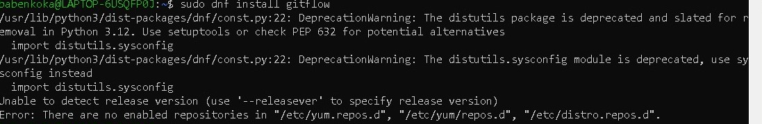

*Fig 1 - Установка git-flow*

# Установка Node.js

Установка Node.js.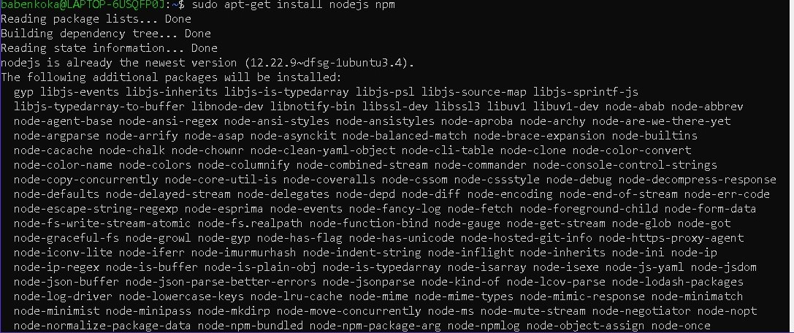

*Fig 2 - Установка Node.js*

# Настройка Node.js

# Для работы с Node.js добавим каталог с исполняемыми файлами, устанавливаемыми yarn, в переменную PATH.

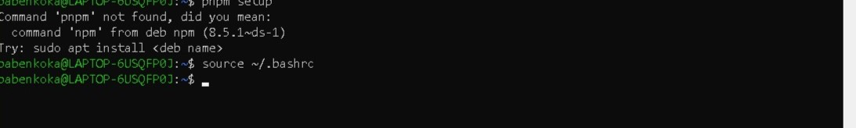

*Fig 3 - Запускаю*

Данная программа используется для помощи в форматировании коммитов.

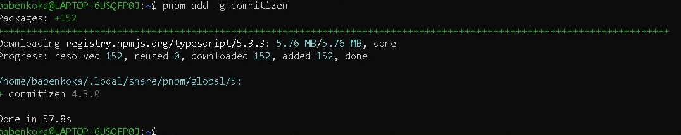

*Fig 4 - Запускаю*

Данная программа используется для помощи в создании логов.

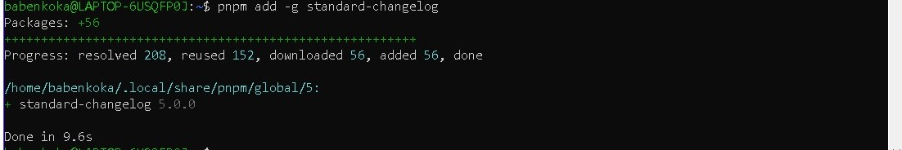

*Fig 5 - Запускаю*

Практический сценарий использования git:

Создаю репозитория git. Подключаю репозитория к github. Создаю репозиторий на GitHub. Для примера назовём его git-extended. Делаю первый коммит и выкладываю на github.

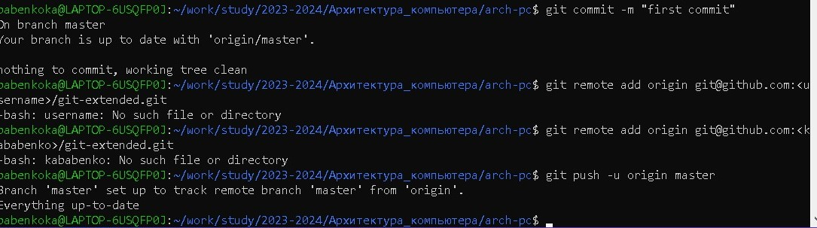

*Fig 6 - Выкладываю на github*

Конфигурация для пакетов Node.js.

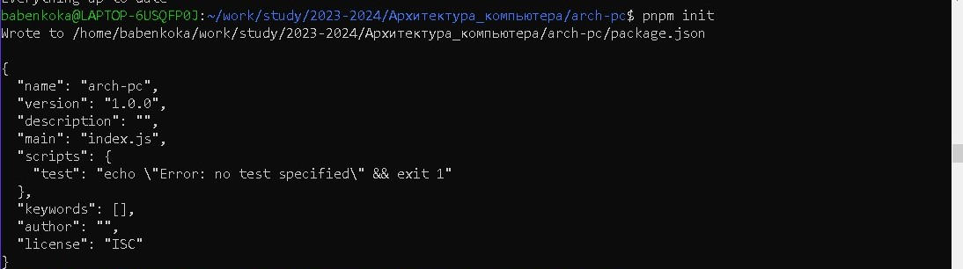

*Fig 7 - Пакет*

Добавим новые файлы. Выполним коммит. Отправим на github.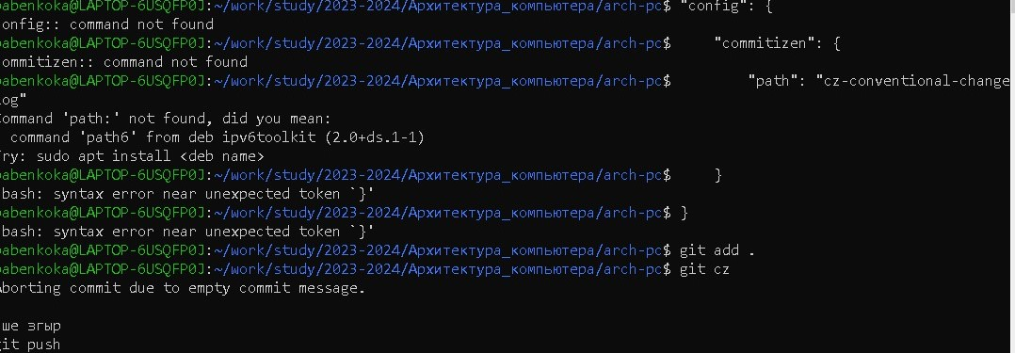

*Fig 8 - Выкладываю на github*

Инициализируем git-flow. Префикс для ярлыков установим в v. Проверьте, что Вы на ветке develop. Загрузите весь репозиторий в хранилище. Установите внешнюю ветку как вышестоящую для этой ветки. Создадим релиз с версией 1.0.0. Создадим журнал изменений. Добавим журнал изменений в индекс. Зальём релизную ветку в основную ветку. Отправим данные на github. Создадим релиз на github. Для этого будем использовать утилиты работы с github. Необходимо заполнить несколько параметров пакета: Название пакета. Лицензия пакета. Список лицензий для npm: <https://spdx.org/licenses/>. Сконфигурим формат коммитов. Для этого добавим в файл package.json команду для формирования коммитов. 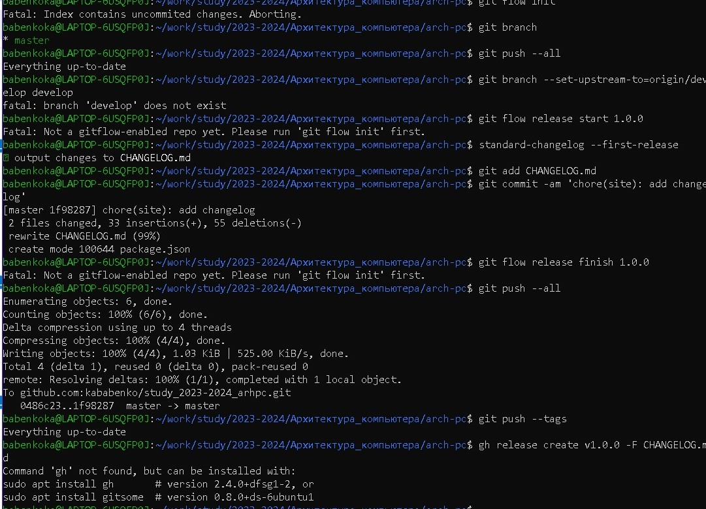

*Fig 9 - Конфигурация git-flow*

Создадим ветку для новой функциональности. Далее, продолжаем работу c git как обычно. По окончании разработки новой функциональности следующим шагом следует объединить ветку feature_branch c develop.

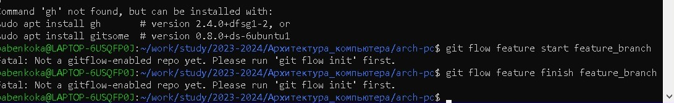

*Fig 10 - Ветка для новой функциональности*

Создадим ветку для новой функциональности. Далее, продолжаем работу c git как обычно. По окончании разработки новой функциональности следующим шагом следует объединить ветку feature_branch c develop.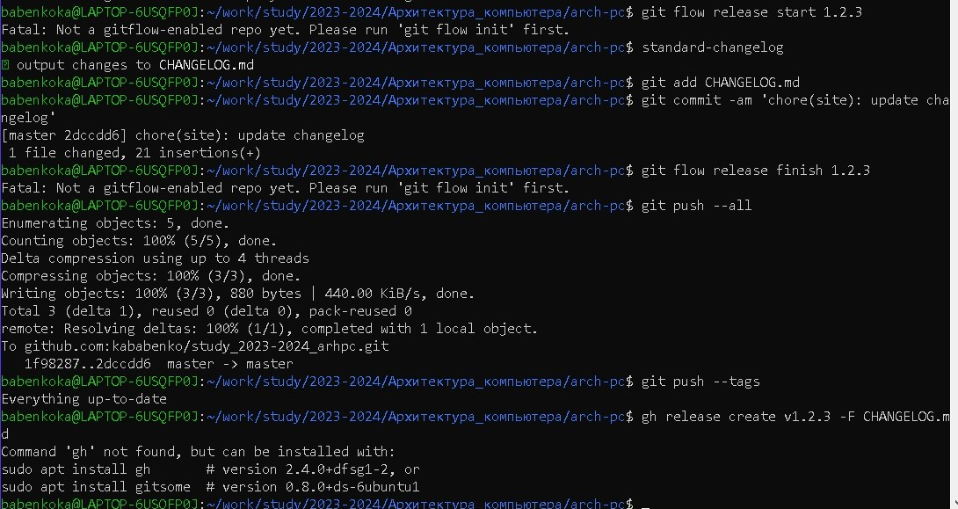

*Fig 11 - Создание релиза git-flow*

# 3 Выводы

# Я приобрел практические навыки взаимодействия пользователя с системой посредством командной строки.